МИНИСТЕРСТВО ОБРАЗОВАНИЯ И НАУКИ   
РОССИЙСКОЙ ФЕДЕРАЦИИ

Федеральное государственное автономное  
образовательное учреждение высшего образования  
«Самарский национальный исследовательский университет  
имени академика С.П. Королева»  
(Самарский университет)

Институт информатики, математики и электроники

Факультет информатики

Кафедра программных систем

**ОТЧЁТ**

по лабораторной работе №1 по дисциплине

__«Распределенная обработка данных в современных СУБД»

Студент группы №6132-020402D В.А. Артамонов

Проверил М.В. Додонов

Самара 2021

СОДЕРЖАНИЕ

1 Цель работы 3

2 ER-модель предметной области 4

3 Схема отношений базы данных 5

4 DDL-скрипт 6

5 Заполненные таблицы MySQL 7

СПИСОК ИСПОЛЬЗОВАННЫХ ИСТОЧНИКОВ 9

1. Цель работы

Изучение методики проектирования распределенных баз данных.

1. Для заданной предметной области построить ER-модель, выделить сущности, описать атрибуты каждой сущности, установить связи между сущностями.
2. Разработать схему базы данных. При необходимости произвести нормализацию отношений.
3. При построении физической структуры базы данных согласовать другими вариантами название полей, их идентификаторов и типов данных для всех сущностей (общие во всех вариантах поля должны иметь одинаковые идентификаторы). Например, обозначить таблицу поставщиков – PROVIDER с атрибутами prov_id, prov_name и т.д., покупателей (потребителей) – CUSTOMER, продукция – PRODUCT и пр.
4. Реализовать полученную схему в среде Oracle на своей рабочей станции (далее рабочие станции будем обозначать WS1, WS2, …, WSn). При создании дать имя базе данных по имени соответствующей рабочей станции (например, WS1, WS2 и WS3).
5. Заполнить таблицы данными (не менее 10 записей в каждой балице базы данных. При этом данные о поставщиках и потребителях не должны совпадать на разных рабочих станциях).
6. Оформить отчет о выполнении лабораторной работы.

Вариант 2.

Организация занимается поставками мучной продукции. Организация характеризуется ИНН, наименованием, телефоном, адресом, фамилией директора, фамилией менеджера, ответственного за поставки. Мучная продукция характеризуется названием, сортом, стоимостью. Потребителями продукции являются другие организации, характеризующиеся различным видом собственности (государственные учреждения, муниципальные учреждения, ООО, ОАО, ИП).

1. ER-модель предметной области

В ходе анализа предметной области было выделено 4 основные сущности и получена ER-модель, представленная на рисунке 1.

Рисунок 1 – ER-модель предметной области

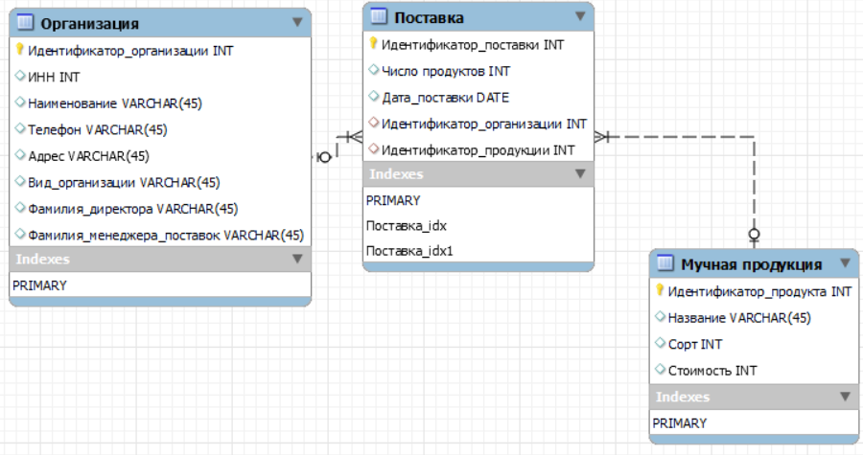

Данная схема отношений находится в 3 НФ. Первичный ключ каждой сущности отделен сверху сплошной горизонтальной линией. Внешние ключи обозначены при помощи идентификатора (FK) после типа атрибута.

1. DDL-скрипт

CREATE TABLE Bakery_production

(

id_bakery_production INTEGER NOT NULL,

name CHAR(45) NULL,

procent INTEGER NULL,

cost INTEGER NULL

)

;

ALTER TABLE Bakery_production

ADD PRIMARY KEY (id_bakery_production)

;

CREATE TABLE Organization

(

id_organization INTEGER NOT NULL,

INN INTEGER NULL,

name CHAR(45) NULL,

address CHAR(45) NULL,

phone CHAR(45) NULL,

type CHAR(45) NULL,

Lastname_director CHAR(45) NULL,

Lastname_director_of_supplie CHAR(45) NULL

)

;

ALTER TABLE Organization

ADD PRIMARY KEY (id_organization)

;

CREATE TABLE Supply

(

id_supply INTEGER NOT NULL,

count INTEGER NULL,

date DATE NULL,

id_organization INTEGER NULL,

id_bakery_production INTEGER NULL

)

;

ALTER TABLE Supply

ADD PRIMARY KEY (id_supply)

;

ALTER TABLE Supply

ADD FOREIGN KEY (id_organization) REFERENCES Organization(id_organization)

;

ALTER TABLE Supply

ADD FOREIGN KEY (id_bakery_production) REFERENCES Bakery_production(id_bakery_production)

;

1. Заполненные таблицы MySQL

Заполняем таблицы (bakery_production, supply, organization) все также используя MySQL и открытое соединение через командную строку. На рисунка 2-4 представлены таблицы с данными.

Рисунок 2 – Таблица BAKERY_PRODUCTION

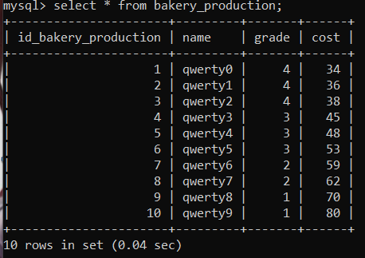

Рисунок 3 – Таблица SUPPLY

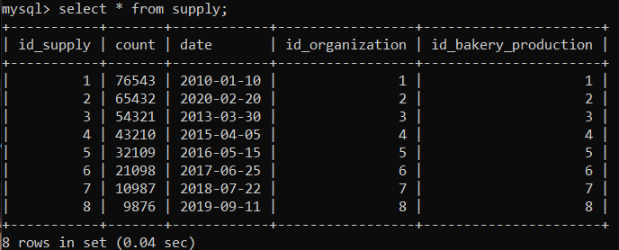

Рисунок 4 – Таблица ORGANIZATION

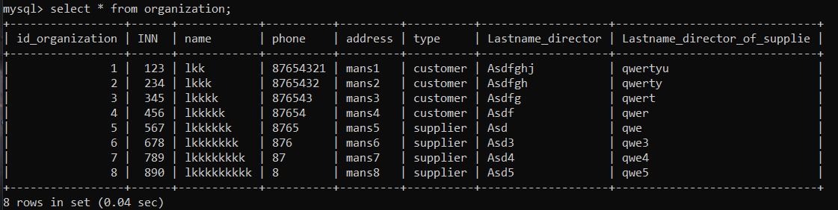

СПИСОК ИСПОЛЬЗОВАННЫХ ИСТОЧНИКОВ

1. Методические рекомендации к выполнению лабораторных работ по дисциплине «Серверные системы управления базами данных» для студентов специальности 230102 «Автоматизированные системы обработки информации и управления» всех форм обучения /Сост.: М.В. Додонов, А.Ю. Павлов. –Самара: СамГУПС, 2007. – 16 стр.
2. SQL for Beginners – [Электронный ресурс] <https://code.tutsplus.com/articles/sql-for-beginners--net-8200> (дата обращения 12.12.2021)